
А Д М И Н И С Т Р А Ц И Я
Городская Дума муниципального образования город Лесозаводск и Лесозаводский район.
Приморский край, г. Лесозаводск, ул. Будника д. 119.
МУНИЦИПАЛЬНОГО ОБРАЗОВАНИЯ

ГОРОД ЛЕСОЗАВОДСК И

ЛЕСОЗАВОДСКИЙ РАЙОН

ПРИМОРСКОГО КРАЯ

692042, г. .Лесозаводск, ул. Будника, 119

Телефон 29-7-18
20 декабря 2005г. №

Решением городской Думы № 227 от 01.11.2005г. согласован вопрос о безвозмездной передачи в Федеральную собственность и собственность Приморского края имущества, предназначенного для осуществления полномочий федеральных органов государственной власти и органов государственной власти Приморского края, однако с внесением изменений в Федеральный закон № 131 от 06.10.2003г. «Об общих принципах организации местного самоуправления в Российской Федерации» администрация муниципального образования город Лесозаводск и Лесозаводский район предлагает в переходный период до 1.01. 2008г. заключить договора безвозмездного пользования муниципальным имуществом с выше перечисленными структурами, сроком на один год.

Глава администрации муниципального
образования город Лесозаводск и
Лесозаводский район. В.В.Осипенко

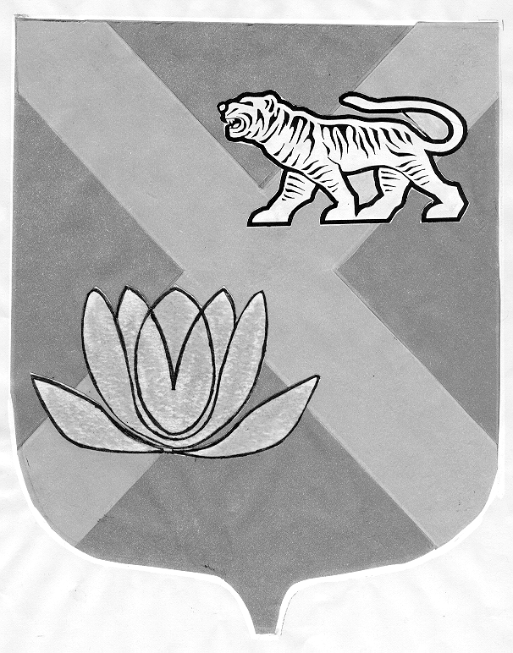

ДУМА
ЛЕСОЗАВОДСКОГО ГОРОДСКОГО ОКРУГА

РЕШЕНИЕ

06.02.2006 г. г. Лесозаводск № 281

«О согласии на передачу муниципального
имущества в безвозмездное пользование»

Рассмотрев обращение главы администрации муниципального образования № 07-3018 от 19.12.2005 г., руководствуясь Федеральным законом № 131 от 06.10.2003 г. «Об общих принципах организации местного самоуправления в Российской Федерации», Уставом муниципального образования город Лесозаводск и Лесозаводский район и Положением о порядке управления и распоряжения муниципальной собственностью Лесозаводского городского округа,

Городская Дума муниципального образования город Лесозаводск и Лесозаводский район

РЕШИЛА:

1. Дать согласие администрации муниципального образования на передачу в безвозмездное пользование муниципального имущества сроком на один год согласно Приложению.
2. Контроль за исполнением настоящего решения возложить на постоянную комиссию по благоустройству, градостроительству, экологии и коммунальному хозяйству (Замятин).

Глава Лесозаводского городского округа,
председатель Думы Лесозаводского
городского округа Т.Л. Лазарева

Приложение
к решению Думы Лесозаводского городского округа
от 06.02.2006 г. № 281

Перечень муниципального недвижимого имущества, передаваемого по договорам безвозмездного пользования федеральным органам государственной власти и органам государственной власти
Приморского края.

Федеральным органам государственной власти:

1. Управлению ФСБ РФ по Приморскому краю: помещения площадью 83,1 кв. м. (п. 1-9 - второй этаж), расположенные в жилом доме (Литер А) по адресу: г. Лесозаводск, ул. Калининская, 48-1.
2. Управлению по Приморскому краю Федеральной службы по экономическим преступлениям МВД РФ: помещения площадью 329 кв. м. (п. 1, 2, 3, 4, 5, 6, 39, 40, 41, 42, 43, 44, 45, 46 - первый этаж и п. 1, 2, 3, 4, 5, 25, 26, 27, 28 - второй этаж), расположенные в здании дома культуры, этажность: 2, 1 (Литер А) по адресу: г. Лесозаводск, ул. Ленинская,37.
3. Управлению Федеральной службы РФ по контролю за оборотом наркотиков по Приморскому краю: помещения площадью 238,69 кв. м. (п. 1-11, второй этаж), расположенные в здании конторы общей площадью 485,99 кв. м. (Литер А), этажность: 2 по адресу: г. Лесозаводск, ул. Пархоменко, 1.
4. Управлению Судебного департамента Приморского края под Дом правосудия: помещения площадью 1131,2 кв. м. и подвал площадью 753 кв. м. (п. 1-9, 28-69 – первый этаж и п. 16-34 – второй этаж), расположенные в 1-2 этажном здании с подвалом (Литер А, дом правосудия) площадью 2562,4 кв. м. по адресу: г. Лесозаводск, ул. Пушкинская, 38а.
5. Отделению по делам несовершеннолетних Лесозаводского ГОВД: помещения площадью 61,4 кв. м. (п. 1-9 –первый этаж), расположенные в жилом доме (Литер А) по адресу: г. Лесозаводск, ул. 9-е Января, 63-106.
6. Опорным пунктам милиции Лесозаводского ГОВД: помещения, расположенные по адресам: г. Лесозаводск, ул. Мира, 4-11, площадью 22,3 кв. м. (п. 20 - первый этаж), расположенные в жилом доме (Литер А); ул. Октябрьская, 79 площадью 83,4 кв. м. (п. 1-5 – первый этаж), расположенные в жилом доме (Литер А); ул. Пушкинская, 35-31, площадью 22,3 кв. м. (п. 49 – первый этаж), расположенные в жилом доме (Литер А).
7. ГИБДД Лесозаводского ГОВД: помещения, расположенные по адресу: г. Лесозаводск, ул. Пушкинская, 35а (четыре комнаты), площадью 76,4 кв. м. (п. 101, 102, 127, 128 - цокольный этаж), расположенные в жилом доме (Литер А).

Органам государственной власти Приморского края:

1. Отделу социальной защиты населения по Лесозаводскому городскому округу Департамента социальной защиты населения администрации Приморского края: помещения, расположенные на первом и втором этажах административного здания площадью 3695,90 кв. м., этажность: 5 (Литер А), расположенного по адресу: г. Лесозаводск, ул. Будника, 119, площадью 129,5 кв. м. (кабинеты 108, 112, 114, 203, 214, 215, 216, 217) (п. 27, 29, 35 – первый этаж, п. 27, 8, 9, 10, 11- второй этаж).

